

GVHD: Võ Trung An

SVTH:

1. PS13710 – Phạm Duy Khang(Leader)

2. PS11955 – Phan Ngô Tuấn Kiệt

4. PS11212 – Nguyễn Quang Đạt

5. PS13430 – Võ Thị Phương Hồng

Tree World

Website bán cây, chậu cây

|  |  |  |
| --- | --- | --- |
| Tòa Nhà SaigonTel, Công viên phần mềm quang trung, Tân Hưng Thuận, Quận 12 | ĐT: 0941223216  Fax: 650 1234567 | TreeWorld@gmail.vn  TreeWorld.com |

Mục Lục

1. 1. Giới thiệu dự án 3

1.1. Giới thiệu Tree World 3

1.2. Yêu cầu hệ thống 3

1.3. Lập kế hoạch dự án 3

1. 2. Phân tích yêu cầu khách hàng 3

2.1. Sơ đồ Use Case 3

2.2. Đặc tả yêu cầu hệ thống (SRS) 3

2.2.1. Quản lí sản phẩm 3

2.2.2. Quản lí giỏ hàng 3

2.2.3. Quản lí loại sản phẩm 3

2.2.4. Quản lí tin tức 3

2.2.5. Quản lí bình luận 3

2.2.6. Đăng nhập 3

2.2.7. Đăng xuất 3

2.3. Sơ đồ triển khai và yêu cầu hệ thống 3

2.3.1. Sơ đồ triển khai 3

2.3.2. Yêu cầu hệ thống 3

1. 3. Thiết kế Website 3

3.1. Mô hình công nghệ website 3

3.1.1. Mô hình công nghệ 3

3.2. Thực thể 3

3.2.1. Sơ đồ quan hệ thực thể (ERD) 3

3.2.1.1. Thực thể và các mối quan hệ 3

3.2.1.2. Thực thể và các thuộc tính 3

3.2.1.3. Lược đồ quan hệ 3

3.2.2. Thiết kế CSDL vật lý 3

3.2.2.1. Bảng sản phẩm 3

3.2.2.2. Bảng loại sản phẩm 3

3.2.2.3. Bảng hóa đơn 3

3.2.2.4. Bảng hóa đơn chi tiết 3

3.2.2.5. Bảng người dùng 3

3.2.2.6. Bảng bình luận 3

3.2.2.7 Bảng tin tức 3

3.2.2.8 Bảng giới thiệu 4

# 1. Giới thiệu dự án

## 1.1. Giới thiệu Tree World

Hệ thống của hàng bán cây cảnh của Tree World là hệ thống bán cây cảnh, chậu cây,.. uy tính nhất VN. Dịch vụ chuyên nghiệp, chất lượng tốt nhất luôn được khách hàng tin tưởng và là diểm đến tuyệt với dành cho các khách hàng muốn mua một cây cảnh tươi và đẹp tại nhà.

Hiện tại việc mua hàng được mua tại trực tiếp tại cửa hàng hoặc qua website. HIện tại chủ hệ thống cửa hàng muốn mở rộng kinh doanh, đẩy mạnh marketing bằng cách sử dụng website thương mại hoặc app mua hàng cho cửa hàng của họ vì mọi người hiện tại sử dụng website và app để mua hàng rất nhiều.

## 1.2. Yêu cầu của Tree World

* Tree World mong muốn xây dựng một website chạy trên mọi nền tảng để giúp cửa hàng được bán nhiều hàng hơn.
* Về chức năng nghiệp vụ, website cần có những chức năng sau:
* Quản lý:
* Sản phẩm
* Đơn hàng
* Loại sản phẩm
* Bảo mật:
* Phần mềm được viết cho 2 đối tương sử dụng là admin, user với yêu cầu bảo mật như sau:
* Tất cả thành viên phải đăng nhập mới có thể sử dụng được 1 số chức năng cần thiết như mua hàng, bình luận.
* Admin thực hiện được tất cả chức năng.
* User muốn mua hàng phải đăng ký, đăng nhập tài khoản trên website.
* Tài khoản user chỉ có quyền thay đổi thông tin cá nhân và đổi mật khẩu, đăng xuất.
* Công nghệ:
* Website có thể chạy trên mọi nền tảng nếu như có internet.
* JDK: 1.8+
* Hệ quản trị CSDL: MongoDB.
* Đánh gái tính khả thi (năng lực, khả năng của nhóm mình có thể thực hiện được dự án này):
* Dự án hoàn toàn hả thi, các chức năng không quá phức tạp.
* Năng lực đủ để thực hiện dự án, yêu cầu phù hợp với các kiến thức được đào tạo.

## 1.3. Lập kế hoạch dự án

|  |  |  |  |  |
| --- | --- | --- | --- | --- |
| **TT** | **HẠNG MỤC** | **BẮT ĐẦU** | **KẾT THÚC** | **KẾT QUẢ** |
| 1 | Giới thiệu dự án | 15/09/2021 | 15/09/2021 | Hoàn thành |
| 2 | Phân tích yêu cầu khách hàng | 17/09/2021 | 19/09/2021 | Hoàn thành |
| 3 | Thiết kế website (bằng Adobe pts) | 20/09/2021 | 27/09/2021 | Hoàn thành |
| 4 | Thực hiện dự án |  |  |  |
| 4.1 | Tạo giao diện | 28/09/2021 | 30/09/2021 |  |
| 4.2 | Tạo CSDL với mongoDB | 25/09/2021 | 27/09/2021 |  |
| 4.3 | Lập trình CSDL | 29/09/2021 | 1/10/2021 |  |
| 4.4 | Lập trình chức năng |  |  |  |
| 4.4.1 | Trang chủ | 02/10/2021 | 15/10/2021 |  |
| 4.4.2 | Trang sản phẩm | 02/10/2021 | 20/10/2021 |  |
| 4.4.3 | Trang chi tiết sản phẩm | 02/10/2021 | 20/10/2021 |  |
| 4.4.4 | Trang giỏ hàng | 02/10/2021 | 19/10/2021 |  |
| 4.4.5 | Trang login | 02/10/2021 | 19/10/2021 |  |
| 4.4.6 | Trang giới thiệu | 02/10/2021 | 18/10/2021 |  |
| 4.4.7 | Trang liên hệ | 02/10/2021 | 18/10/2021 |  |
| 4.4.8 | Trang tin tức | 02/10/2021 | 19/10/2021 |  |
| 4.4.9 | Trang thanh toán | 02/10/2021 | 21/10/2021 |  |
| 4.4.10 | Trang quản trị | 02/10/2021 | 25/10/2021 |  |
| 4.5 | Nghiên cứu và thêm thông tin vào mongoDB | 27/10/2021 | 1/11/2021 |  |
| 5 | Kiểm thử và sửa lỗi | 03/11/2021 | 3/11/2021 |  |
| 6 | Đóng gói và triển khai | 4/11/2021 | 5/11/2021 |  |
| 7 | Kết luận | 06/11/2021 | 06/11/2021 |  |

# 2. Phân tích yêu cầu khách hàng

## 2.1. Sơ đồ Use Case

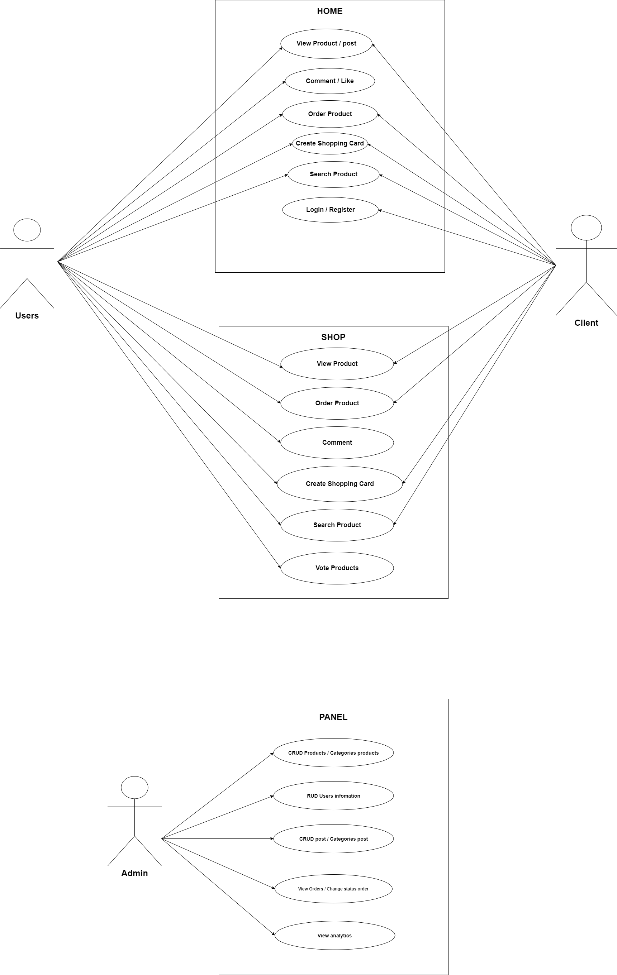

## 2.2. Đặc tả yêu cầu hệ thống (SRS)

### 2.2.1. Quản lí sản phẩm

* **Mô tả chức năng:**

Đây là chức năng quan trọng dùng để xem sản phẩm, sản phẩm mới nhất, sản phẩm hot. Phân loại sản phẩm theo các loại. Tìm kiếm sản phẩm theo tên. Lọc sản phẩm theo giá. Thêm xóa sửa sản phẩm tùy thuộc vào quyền hạn.

* **Dữ liệu liên quan:**

Mã sản phẩm, tên sản phẩm, giá sản phẩm, mô tả sản phẩm, hình ảnh, mã loại sản phẩm, view của sản phẩm(khi tạo mới sản phẩm mặc định view là 0). Ngoài ra còn có trạng thái của sản phẩm(hot,new), ngày thêm mới sản phẩm.

* **Đối tượng sử dụng:**

Admin: đăng nhập mới được thêm, xóa, sửa, thống kê,..

User: Có thể không đăng nhập tài khoản mà vẫn xem được sản phẩm, nhưng không thể thêm, xóa, sửa sản phẩm.

### 2.2.2. Quản lí giỏ hàng

* **Mô tả chức năng:**

Là chức năng để user đựng hàng đã chọn vào giỏ trước khi tiến hàng thanh toán.

Gồm các chức năng: thêm, xem, xóa.

* **Dữ liệu liên quan:**

Thông tin của mỗi giỏ hàng gồm: Tên mặt hàng, số lượng hàng, giá, tổng tiền

* **Đối tượng sử dụng:**

Chỉ có user mới sử dụng được.

### 2.2.3. Quản lí loại sản phẩm

* **Mô tả chức năng:**

Chức năng quản lý loại sản phẩm được sử dụng để phân chia các sản phẩm vào một hoặc nhiều loại. Các loại bao gồm: cây cảnh, hoa, chậy cây,… Chức năng cho phép thực hiện thao tác xem, thêm, xóa ,sửa trên từng loại sản phẩm.

* **Dữ liệu liên quan:**

Mã loại sản phẩm, tên loại sản phẩm, trạng thái loại sản phẩm.

* **Đối tượng sử dụng:**

User: Chỉ có thể xem.

Admin: Có thể xem, thêm, sửa xóa.

### 2.2.4. Quản lí tin tức

* **Mô tả chức năng:**

Đây là chức năng quan trọng cho người dùng có thể xem tin tức, biết thêm thông tin hoạt động của shop.

* **Dữ liệu liên quan:**

Mã tin tức, tiêu đề, nội dung, ngày đăng, hình ảnh, video.

* **Đối tượng sử dụng:**

User.

### 2.2.5. Quản lí bình luận

* **Mô tả chức năng:**

Bài viết và sản phẩm đều có chức năng bình luận và hiển thị bình luận.

* Khách hàng: Xem bình luận của bài viết hoặc một sản phẩm, khách hàng cần đăng nhập mới có thể bình luận, có chức năng đính kèm hình ảnh
* Admin: Có thể xem và xóa các bình luận ngay trong bài viết và trong trang admin
* Bảo mật: Có thể xem và xóa các bình luận ngay trong bài viết và trong trang admin
* **Đối tượng sử dụng:**

Admin, User

### 2.2.6. Đăng nhập

* **Mô tả chức năng:**

Người dùng muốn sử dụng các chức năng khác như mua hàng, bình luận phải đăng nhập để truy cập hệ thống.

* **Đối tượng sử dụng:**

Tất cả người dùng đều phải sử dụng chức năng đăng nhập.

### 2.2.7. Đăng xuất

* **Mô tả chức năng:**

Chức năng này giúp người dùng thoát khỏi tài khoản và quay lại màn hình đăng nhập.

* **Đối tượng sử dụng :**

Admin, User.

## 2.3. Sơ đồ triển khai và yêu cầu hệ thống

### 2.3.1. Sơ đồ triển khai

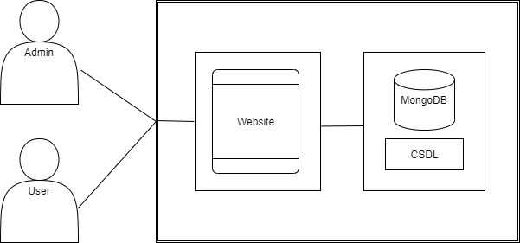

### 2.3.2. Yêu cầu hệ thống

Các phần cứng, phần mềm cần thiết để hệ thống thực hiện được:

* Phần cứng: Không yêu cầu. Chỉ cần sử dụng thiết bị có thể truy cập website (laptop, smartphone,..)
* Phần mềm: Không yêu cầu. Chỉ cần truy cập website.

# 3. Thiết kế Website

## 3.1. Mô hình công nghệ website

### 3.1.1. Mô hình công nghệ

|  |  |
| --- | --- |
| Server | NodeJs |
| Client | Website |
| Database | MongoDB |

## 3.2.Thực thể

## 3.2.1. Sơ đồ quan hệ thực thể (ERD)

### 3.2.1.1. Thực thể và các mối quan hệ

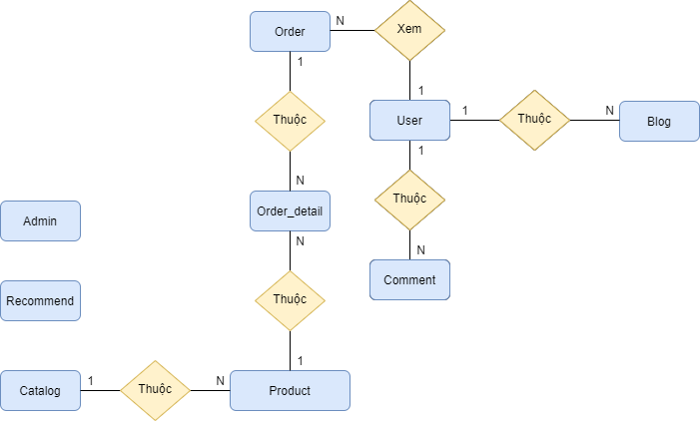

### 3.2.1.2. Thực thể và các thuộc tính

### 3.2.1.3. Lược đồ quan hệ

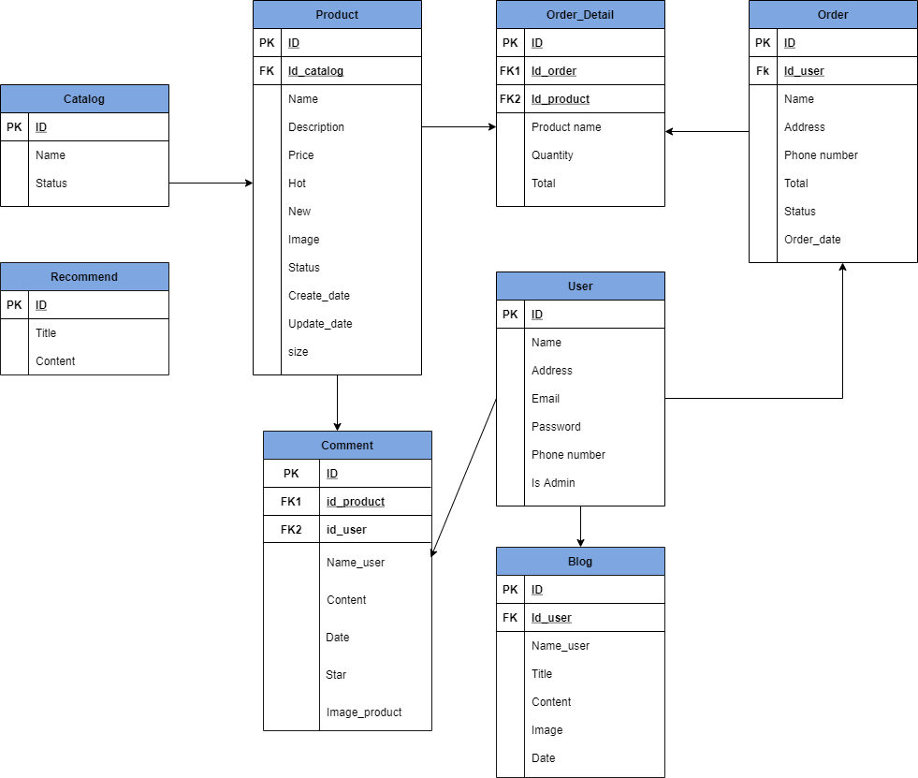

## 3.2.2. Thiết kế CSDL vật lý

### 3.2.2.1. Bảng sản phẩm

|  |  |  |  |
| --- | --- | --- | --- |
| **Tên cột** | **Kiểu** | **Ràng buộc** | **Ghi chú** |
| ID | INT | PK, NOT NULL | Mã sản phẩm |
| Id_catalog | INT | FK | Mã loại sản phẩm |
| Name | VARCHAR |  | Tên sản phẩm |
| Description | VARCHAR |  | Thông tin sản phẩm |
| Price | INT |  | Giá sản phẩm |
| Hot | INT |  | Sản phẩm hot |
| New | INT |  | Sản phẩm mới |
| Image | VARCHAR |  | Ảnh sản phẩm |
| Status | BOOLEAN |  | Trạng thái sản phẩm |
| Size | INT |  | Kích thước sản phẩm |

### 3.2.2.2. Bảng loại sản phẩm

|  |  |  |  |
| --- | --- | --- | --- |
| **Tên cột** | **Kiểu** | **Ràng buộc** | **Ghi chú** |
| ID | INT | PK, NOT NULL | Mã loại sản phẩm |
| Name | VARCHAR |  | Tên loại sản phẩm |
| Status | BOOLEAN |  | Trang thái loại sản phẩm |

### 3.2.2.3. Bảng hóa đơn

|  |  |  |  |
| --- | --- | --- | --- |
| **Tên cột** | **Kiểu** | **Ràng buộc** | **Ghi chú** |
| ID | INT | PK, NOT NULL | Mã đơn hàng |
| Id_user | INT | FK | Mã người mua |
| Name | VARCHAR |  | Tên người mua |
| Address | VARCHAR |  | Địa chỉ người mua |
| Phone Number | INT |  | Số điện thoại |
| Total | INT |  | Tổng tiền cả đơn hàng |
| Status | BOOLEAN |  | Trang thái thanh toán |
| Orde_date | DATE |  | Ngày đặt hàng |

### 3.2.2.4. Bảng hóa đơn chi tiết

|  |  |  |  |
| --- | --- | --- | --- |
| **Tên cột** | **Kiểu** | **Ràng buộc** | **Ghi chú** |
| ID | INT | PK, NOT NULL | Mã đơn hàng |
| Id_order | INT | FK | Mã hóa đơn |
| Id_product | INT | FK | Mã sản phẩm |
| Product name | VARCHAR |  | Tên sản phẩm |
| Quantity | INT |  | Số lượng sản phẩm |
| Total | INT |  | Tổng tiền một sản phẩm |

### 3.2.2.5. Bảng người dùng

|  |  |  |  |
| --- | --- | --- | --- |
| **Tên cột** | **Kiểu** | **Ràng buộc** | **Ghi chú** |
| ID | INT | PK, NOT NULL | Mã người dùng |
| Name | VARCHAR |  | Tên người dùng |
| Address | VARCHAR |  | Địa chỉ người dùng |
| Email | VARCHAR |  | Email người dùng |
| Phone Number | INT |  | Số điện thoại người dùng |
| Is Admin | INT |  | Xác định người dùng có phải là quản trị viên |

### 3.2.2.6. Bảng bình luận

|  |  |  |  |
| --- | --- | --- | --- |
| **Tên cột** | **Kiểu** | **Ràng buộc** | **Mô tả** |
| ID | INT | PK, NOT NULL | Mã bình luận |
| Id_product | INT | FK | Mã sản phẩm |
| Id_user | INT | FK | Mã người dùng |
| Name_user | VARCHAR |  | Tên người dùng |
| Content | VARCHAR |  | Nội dung bình luận |
| Date | DATE |  | Ngày bình luận |
| Star | INT |  | Số sao cho sản phẩm |
| Image_product | VARCHAR |  | Ảnh sản phẩm |

### 3.2.2.7 Bảng tin tức

|  |  |  |  |
| --- | --- | --- | --- |
| **Tên cột** | **Kiểu** | **Ràng buộc** | **Ghi chú** |
| ID | INT | PK,NOT NULL | Mã tin tức |
| Id_user | INT | FK | Mã người dùng |
| Name_user | VARCHAR |  | Tên người dùng |
| Title | VARCHAR |  | Tiêu đề |
| Content | VARCHAR |  | Nội dung |
| Image | VARCHAR |  | Ảnh tin tức |
| Date | DATE |  | Ngày đăng |

### 3.2.2.8 Bảng giới thiệu

|  |  |  |  |
| --- | --- | --- | --- |
| **Tên cột** | **Kiểu** | **Ràng buộc** | **Mô tả** |
| ID | INT | PK, NOT NULL | Mã giới thiệu |
| Title | VARCHAR |  | Tiêu đề |
| Content | VARCHAR |  | Nội dung |

**Cảm ơn thầy cô đã xem**